Контрольная работа на тему:

Стратегии компаний в зрелых отраслях (на примере российских компаний).

В условиях рыночной экономики для высшего руководства предприятий и фирм главными становятся разработка и реализация эффективной стратегии управления. Необходима совершенно новая форма развития и существования производства, жизнеспособная в новых хозяйственных условиях.
Стратегическое управление – наиболее современная модификация управления предприятием, нацеленная на выработку долгосрочной стратегии победы в конкуренции, создания управленческого инструментария для превращения этой стратегии в текущие производственно-хозяйственные планы. Ускорение изменений в окружающей среде, появление новых запросов и изменение позиций потребителя, возрастание конкуренции за ресурсы, интернационализация бизнеса, развитие информационных сетей, широкая доступность современных технологий, изменение роли человеческих ресурсов, привели к резкому возрастанию значения стратегического управления.
К стратегическим решениям относятся наиболее важные управленческие решения, которые способствуют обеспечению долгосрочных устойчивых позиций на стратегическом уровне управления, а также определяют перспективы развития предприятия.
Поэтому важно оценивать все факторы, которые оказывают влияние на стратегию развития компании. Одним из таких важных факторов выступает этап развития отрасли.
Рассмотрим, каких стратегий придерживаются российские компании в зрелых отраслях.
В первую очередь следует обозначить существенные характеристики зрелых отраслей.
Отдельные характеристики зрелой отрасли:
- объем продаж – достигает максимума;
- издержки – минимальные на одного покупателя;
- прибыль – высокая, но происходит уже её медленное сокращение;
- потребители – массовый рынок;
- число конкурентов – стабильное, постепенно уменьшается;
- усиливается внимание к уровню издержек и обслуживанию потребителей;
- достигается высшая точка роста численности персонала и производственных мощностей;
- усиливается международная конкуренция;
- требуется активизация ценовой политики;
- требуется оживление рынка в области комплекса маркетинга;
- уменьшение дилерских скидок, но увеличение их влияния на взаимоотношения дилера и производителя.
Базовые стратегии конкуренции в зрелых отраслях представлены на рисунке 1.
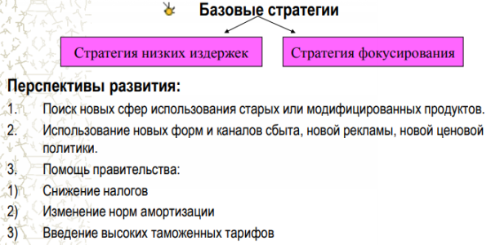
Рис. 1. Базовые стратегии конкуренции в зрелых отраслях.

Приведем пример выбора стратегии развития российских компаний в зрелых отраслях на примере производителей минеральных удобрений.
Объемы производства минеральных удобрений российскими производителям на протяжении нескольких лет остаются стабильными (рисунок 2).

Рис. 2. Объемы производства удобрений минеральных российскими компаниями, тыс. т (в пересчете на 100% д.в.)

Как видим, рост рынка за период 2016-2019 гг. составил 10,4 %.
Сдерживают рост объемов производства не только внутренние факторы, но и внешние.
Среди внешних можно отметить следующие:
- низкие ценами на большинство сельскохозяйственных культур на мировом рынке,
• неблагоприятные погодными условиями в важнейших регионах-потребителях (США, ЕС),
• девальвация национальных валют в странах–импортерах минеральных удобрений (в частности, турецкой лиры и аргентинского песо),
• напряжение в торговле между США/КНР и РФ/Украиной,
• санкции против Ирана,
• повышение эффективности использования минеральных удобрений в КНР и развитых странах.
Отдельные параметры российского рынка минеральных удобрений представлены на рисунке 3.
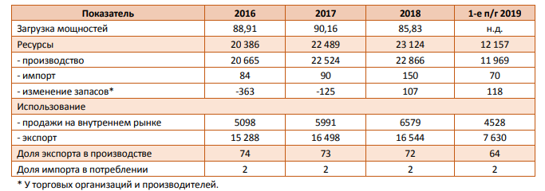
Рис. 3. Отдельные параметры российского рынка минеральных удобрений

Все данные факторы служат подтверждением того, что рынок минеральных удобрений находится в стадии зрелости.
Усиление конкуренции на стадии зрелости в горно-химической отрасли в большей степени зависит от трудностей с расширением состава потребителей минеральных удобрений, так как увеличение их числа для каждой горнохимической компании из сложившегося круга на рынке требует предложения более высоких, по сравнению с конкурентами, экономических выгод в процессе приобретения удобрений. Именно поэтому на стадии зрелости могут снижаться объемы прибылей горно-химических компаний, если компания не обладает ярко выраженными конкурентными преимуществами перед существующими и будущими конкурентами. В таких отраслевых и рыночных условиях необходимо формирование рационально функционирующего механизма создания и поддержания необходимых конкурентных преимуществ, которые будут актуальны и действенны именно в таких сложившихся условиях.
Около двух третей всей выручки по отрасли приходится на 10 наиболее крупных фирммонополистов, а третья часть ее объема – на лидера рынка удобрений – ПАО «Уралкалий». Второй по величине производитель – МХК «ЕвроХим», на третьем месте – «Уралхим»
Основной фактор конкурентного преимущества на рынке минеральных удобрений– цена, так как продукт однотипный.
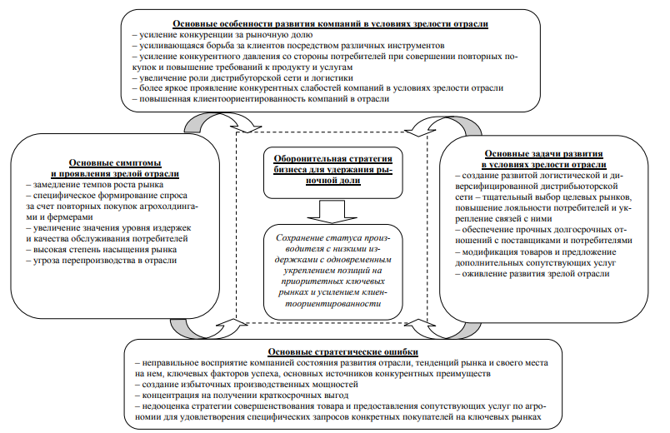
Рис. 4. Концептуальная схема стратегического развития горно-химической компаний в условиях зрелой отрасли

Поэтому российские компании минеральных удобрений придерживаются стратегии лидерства по издержкам.
Данная стратегия позволяет привлечь дополнительное количество покупателей за счет предложение более низких цен на производимую продукцию.

Список использованных источников

- Алутхов А.И. Российский рынок минеральных удобрений: проблемы и возможности решения [Электронный ресурс]. Режим доступа: https://cyberleninka.ru/article/n/rossiyskiy-rynok-mineralnyh-udobreniy-problemy-i-vozmozhnosti-resheniya
- Гендон А. Л. Особенности стратегического развития промышленных компаний на этапе зрелости отрасли (на примере промышленности минеральных удобрений) [Электронный ресурс]. Режим доступа: https://cyberleninka.ru/article/n/osobennosti-strategicheskogo-razvitiya-promyshlennyh-kompaniy-na-etape-zrelosti-otrasli-na-primere-promyshlennosti-mineralnyh
- Лапыгин, Ю.Н. Стратегический менеджмент: Учебное пособие / Ю.Н. Лапыгин. – М.: ИНФРА–М, 2018. – 236 c.
- Литвак, Б.Г. Стратегический менеджмент: Учебник для бакалавров / Б.Г. Литвак. – М.: Юрайт, 2016. – 507 c.
- Ляско, А.К. Стратегический менеджмент: Современный учебник / А.К. Ляско. – М.: ИД Дело АНХ, 2016. – 488 c.
- Менеджмент. Теория и практика в России. Поршнев А.Г., Разу М.Л., Тихомирова А.В. - 4-е изд., перераб. и доп. - М.: ФБК-Пресс, 2013. — 528 с.
- Минцберг, Г. Стратегическое сафари: Экскурсия по дебрям стратегического менедж-мента / Генри Минцберг, Брюс Альстранд, Жозеф Лампель ; Пер. с англ. — М.: Альпина Паблишер, 2013. — 367 с. (Серия «СКОЛКОВО»).
- Планирование на предприятии: Учебное пособие. /Под ред. Е.Н.Симунина. – М.:КноРус,2008
- Рынок минеральных удобрений [Электронный ресурс]. Режим доступа: https://dcenter.hse.ru/data/2019/12/26/1524652323/рынок-2019.pdf

